27. nedeľa v cezročnom období „B“ Mt 10, 2-16
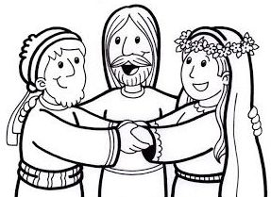
Slovník:
manželstvo – zákonité spojenie muža a ženy na založenie rodiny
nerozlučiteľný – ktorý sa nedá rozlúčiť, oddeliť, neoddeliteľný, nerozlučný
cudzoložstvo – manželská nevera, porušenie manželskej vernosti
Pápež František: V dnešnom evanjeliu upriamuje pozornosť na:
- Nezúžiť život na smiem – nesmiem
- Hľaďme na krásu manželstva
- Kráčať stále ďalej je možné
- Manželia sú obraz a podoba Boha
- Trpezlivosť je najdôležitejšia cnosť manželov
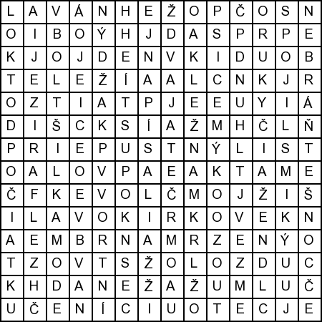
Osemsmerovka: boh, cudzoložstvo, deti, doma, dotkol, dvaja, farizeji, ježiš, každý, ku mne, manželka, matka, mojžiš, muž a žena, namrzený, napísal, nebráňte, od počiatku, okrikovali, opustí, otec, požehnával, priepustný list, ruky, spojil, srdce, učeníci, vezme, človek
Modlitba: Daj Bože, našej rodine lásku, aby ju vedela priniesť ľuďom. Ukáž jej, že môže byť taká šťastná, ako bola tvoja rodina v betlehemskej maštaľke. Amen.

